ZÁKLAdní škola a mateřská škola
Suchdol nad Odrou, příspěvková organizace
Komenského 323, 742 01 Suchdol nad Odrou, IČ: 75027712
e-mail: zakladni@skolasuchdol.cz, www.skolasuchdol.cz
tel.: +420 556 736 336

ŠKOLNÍ VZDĚLÁVACÍ PROGRAM
ŠKOLNÍ DRUŽINY
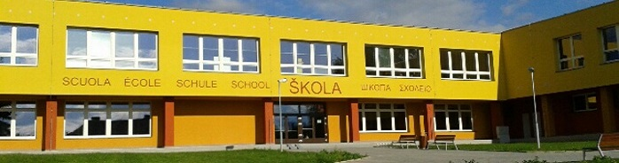

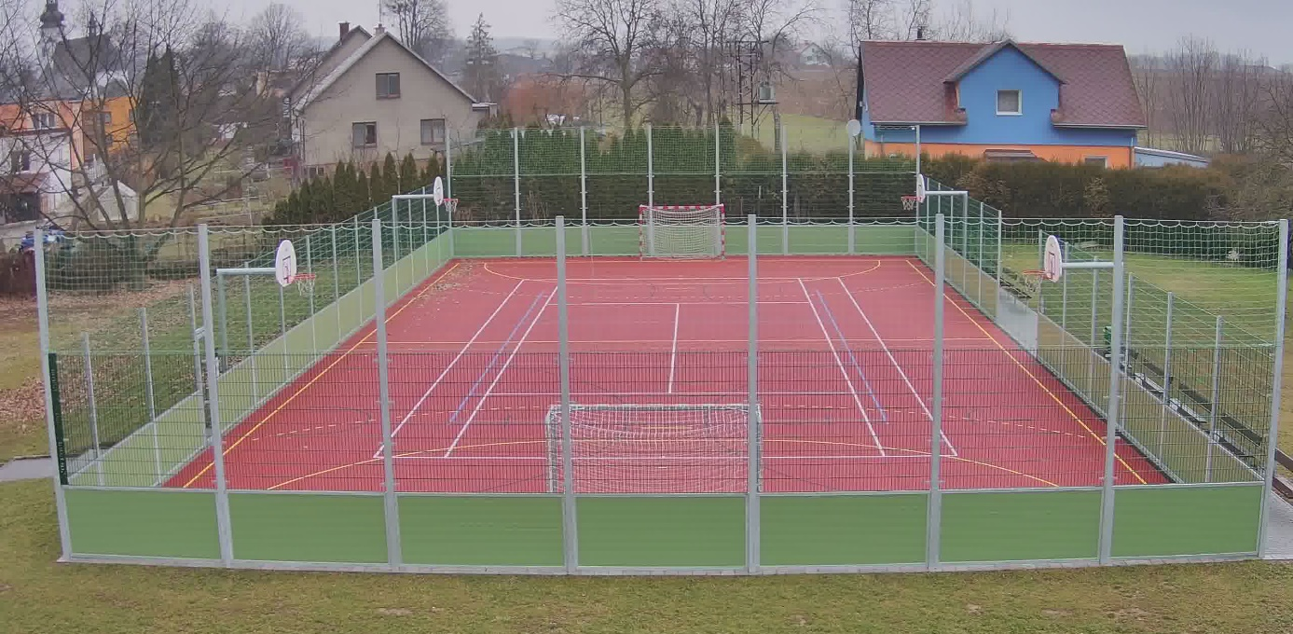

Název ŠVP: Společným hraním za poznáním

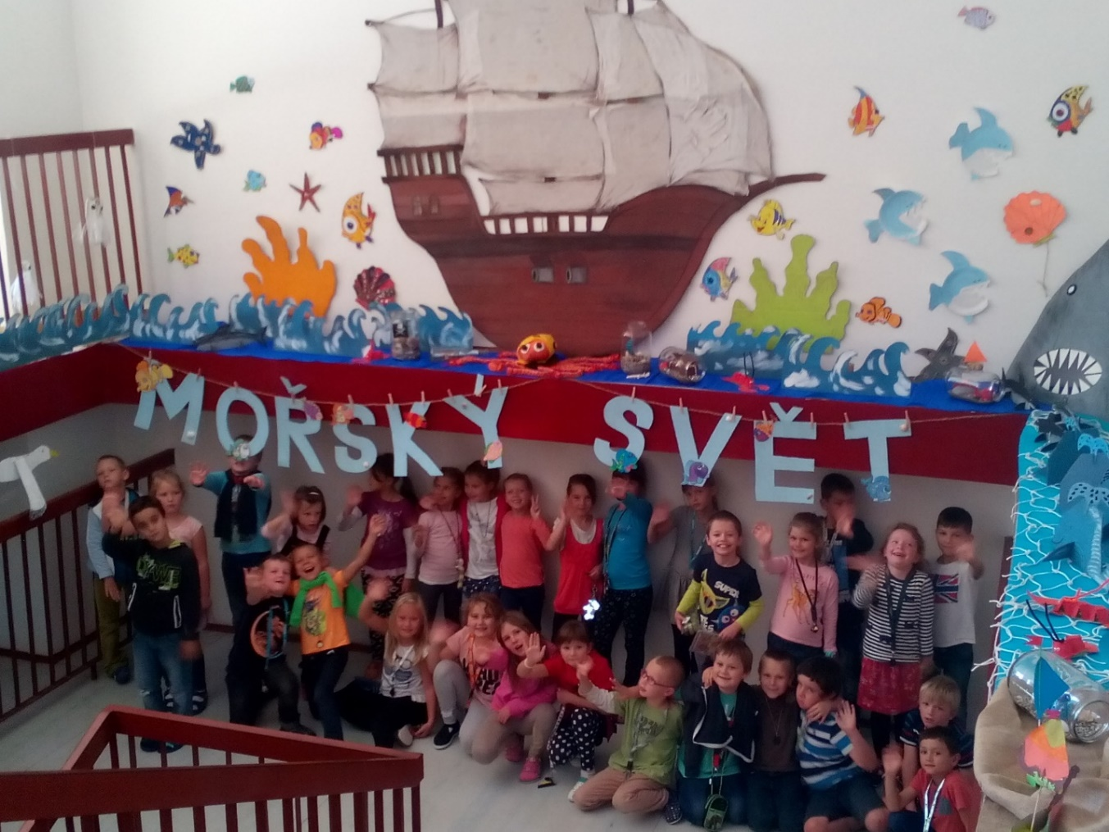

Filozofie školní družiny: „Školní družina tvoří mezistupeň mezi výukou ve škole a výchovou v rodině. ŠD není pokračováním školního vyučování, má svá specifika, která ji odlišují od školního vyučování. Hlavním posláním ŠD je zabezpečení zájmové činnosti, odpočinku a rekreace žáků.“

Obsah

1 Identifikační údaje……………………………………………………………...…... 4
2 Cíle vzdělání………………………………………………………………………..…… 5
3 Klíčové kompetence………………………………………………………………… 5
4 Formy vzdělání …………………...………………………………….…..…………. 7
5 Délka vzdělávání…………………………………………………………………..…. 7
6 Denní časový rozvrh……...……………………………………………………..…. 8
7 Podmínky přijetí, podmínky průběhu a ukončení vzdělání…….…. 9
8 Podmínky pro vzdělávání žáků se spec. vzdělávacími potřebami… 10
9 Výchovně vzdělávací program……………………………………………………. 11
10 Charakteristika školní družiny……………………………………….……..….…. 25
11 Materiální podmínky ŠD ……………………………………..………………...…. 27
12 Personální podmínky ŠD ……………………………………………………..……. 27
13 Ekonomické podmínky ŠD……………………………………………….……..…. 27
14 Podmínky bezpečnosti a ochrany zdraví…………………………………….. 28
15 Psychosomatické podmínky ………………………………………………………. 28
16 Dokumentace ŠD…………………………………………………………………..…… 29
17 Obsah vzdělání, časový plán vzdělávání…………………………..………… 30
18 Autoevaulace ŠD……………………………………………………………….……... 30

1. Identifikační údaje
Adresa školy
Základní škola a mateřská škola
Suchdol nad Odrou, příspěvková organizace
Komenského 323
742 01 Suchdol nad Odrou
Jméno ředitele: Mgr. Tomáš Vindiš
Zástupce ředitele: Mgr. Jana Bechná
Koordinátor ŠVP pro ŠD: Mgr. Milana Floríková

Telefon
556 736 336

web:
www.skolasuchdol.cz

e-mail
zakladni@skolasuchdol.cz

IČO
75027712

Zřizovatel:
Název: Úřad městyse
Adresa: Komenského 318, 742 01 Suchdol nad Odrou
Kontakty: tel.: 556 770 101, e-mail: mestys@suchdol-nad-odrou.cz

2. Cíle vzdělávání

Účastníci zájmového vzdělávání ve školní družině jsou zároveň také účastníky základního vzdělávání. Cílem zájmového vzdělávání je zejména:
- poznat sám sebe,
- naučit se respektovat druhé a uvědomit si, že mám právo být respektován,
- vést žáky k všestranné a otevřené komunikaci,
- orientovat se v problémových životních situacích,
- rozpoznat nebezpečí,
- umět se rozhodnout,
- naučit se sdělovat své názory jiným lidem,
- rozvíjet u žáků schopnost spolupracovat,
- naučit žáky aktivně využívat svůj volný čas, rozvíjet svůj zájem (oblíbenou činnost) i talent,
- realizovat se v kolektivu ostatních žáků,
- vést žáky k toleranci a ohleduplnosti k jiným lidem,
- zvládat problémové situace,
- rozvíjet manuální dovednosti,
- vést žáky k ochraně životního prostředí,
- naučit žáky aktivně využívat volný čas,
- rozvíjet vzdělanost žáků se speciálními vzdělávacími potřebami,
- učit děti aktivně rozvíjet své zdraví, účinně chránit ho a být za ně zodpovědný.

Konečným cílem je vytváření a zkvalitňování podmínek pro poskytování nabídky zájmového vzdělávání žáků se zaměřením na klíčové kompetence s participací rodičů a pedagogů na naší činnosti.

3. Klíčové kompetence

3. 1 Kompetence k učení
• Vedeme žáky ke kladnému vztahu k učení.
• Motivujeme, aby práci dokončili.
• Napomáháme ke kladení otázek a hledání odpovědí.
• Snažíme se, aby získané vědomosti dávali do souvislostí a uplatňovali v praktických situacích a dalším učení.

3. 2 Kompetence k řešení problémů
• Žáky vedeme k zapojení do pravidelné činnosti a soutěží podle svých schopností a dovedností.
• Motivujeme žáky, aby žáci uvažovali o nesrovnatelnostech, hledali vlastní řešení, která si mohou ověřit v praxi.
• Napomáháme k rozlišení správných a chybných řešení.
• Vedeme žáky k zodpovědnosti za své činy a k jejich zdůvodnění.

3. 3 Kompetence sociální a interpersonální
• Vedeme žáky, aby se podíleli na vytvoření plánů, vlastní činnosti a hodnocení. • Snažíme se, aby se naučili tolerovat odlišné názory a vytvářeli si správnou představu o sobě samých.
• Posilujeme pocit zodpovědnosti.
• Dbáme na to, aby uměli odhadnout vhodné a nevhodné chování, spolupracovali a respektovali jiné.

3. 4 Kompetence komunikativní
• Vedeme žáky ke vhodné vzájemné komunikaci se spolužáky, s vychovateli, s dospělými ve škole i mimo ni.
• Podporujeme přátelské vztahy v dětském kolektivu.
• Vedeme k používání vhodných gest, pohybů, intonace.
• Snažíme se o obohacení slovní zásoby a ovládání řeči tak, aby si uměli navzájem naslouchat.
• Podporujeme žáky, aby si uměli vhodně vybírat komunikační prostředky.

3. 5 Kompetence občanské
• Dbáme na to, aby znali svá práva, ale i své povinnosti, dodržovali pravidla slušného chování.
• Vedeme žáky, aby se chovali zodpovědně, dbali na své zdraví i bezpečnost ostatních.
• Rozvíjíme a obohacujeme tradice, zvyky.
• Posilujeme péči o životní prostředí.

3. 6 Kompetence k trávení volného času
• Vedeme žáky, aby se uměli orientovat ve smysluplném trávení času a aby si uměli vybrat ze zájmové činnosti, rozvíjeli své zájmy a posilovali je.

4. Formy vzdělávání

Zájmové vzdělávání dětí se realizuje ve všech zájmových oblastech formou pravidelných, příležitostných a spontánních aktivit.

• Pravidelné akce: standardní činnosti v oddělení s přihlášenými žáky + zájmové kroužky. Vychovatelky dbají, aby se prostřídaly různé aktivity (odpočinkové, rekreační, zájmové, příprava na vyučování).

• Příležitostné akce: přesahují rámec jednoho oddělení. Jedná se o různé výlety, exkurze, návštěvy výstav, zábavní odpoledne, besídky, žákovská vystoupení atp.

• Spontánní aktivity: příležitost k činnostem podle vlastního přání. Jsou zahrnuty do denního režimu oddělení (např. hry ranní družiny, odpolední klidové činnosti, hry při pobytu venku).

• Individuální: vytváření podmínek pro individuální rozvoj nadání dětí, pro děti se speciálními vzdělávacími potřebami a pro práci s dětmi mimořádně nadanými.

ŠVP ŠD umožňuje, aby vychovatelka s dětmi plánovala a realizovala takové činnosti, které děti zaujmou. Ty mají možnost se podílet na tvorbě programu pro své oddělení.

Požadavek dobrovolnosti – děti se účastní na činnostech dobrovolně.
Požadavek aktivity – vedeme děti k aktivnímu podílu na všech fázích činnosti. Požadavek seberealizace – dítě má možnost uplatnit své vlohy a schopnosti a být tak úspěšné. Ve volnočasových aktivitách nejsou důležité výsledky, ale průběh samotné činnosti, oceňuje se snaha dítěte.
Požadavek odpočinkového a rekreačního zaměření – přispívá k odreagování, odstranění únavy z vyučování, nezbytné regeneraci duševních a fyzických sil. Děti by měly mít denně příležitost k činnostem podle vlastního přání. Tyto činnosti vedou k uspokojování individuálních potřeb, pomáhají vytvářet pocity radosti a spokojenosti. Umožňují vznik a upevňování neformálních osobních vztahů a začleňování jedince do neformálních skupin. Mají charakter pohybové aktivity, poskytují dostatek příležitostí k všestrannému pohybu na čerstvém vzduchu. Požadavek zajímavosti a zájmovosti – podněcují, podporují a rozvíjejí samostatnost, tvořivost, aktivitu. Obohacují své znalosti. Zájmové činnosti jsou aktivity zaměřené na uspokojování a rozvíjení individuálních potřeb, zájmů a schopností.
Požadavek citovosti a citlivosti – činnosti by měly přinášet kladné emoce, jak z vlastní práce, tak i z pochvaly.

5. Délka vzdělání
Zájmové vzdělávání ve ŠD je poskytováno po dobu 10 měsíců, tedy po dobu trvání školního roku (září až červen), a to každý pracovní den v době školního vyučování. Po dobu podzimních, zimních nebo jarních prázdnin, se činnost ŠD přerušuje.
Každodenní provoz ŠD ve dnech školního vyučování probíhá ve dvou fázích. Začíná příchodem žáků do prostor ŠD v ranních hodinách před vyučováním a v odpoledních hodinách po vyučování. Podmínky pro příchody a odchody ze ŠD jsou uvedeny ve Vnitřním řádu školní družiny.

Provozní doba ŠD

Ranní provoz dle potřeb školy: 6:00 h – 7:45 h

Odpolední provoz: 11:40 h – 16:00 h
Délka vzdělávání v letech od 3 let do 5 let, podle individuálních potřeb žáka.

6. Denní časový rozvrh
6:00 h – 7:45 h
Ranní činnosti jsou klidné a nenáročné, odpočinkového zaměření, probíhají spíše individuální formou. Děti přicházejí průběžně.

11:40 h – 13:00 h
Oběd, polední klidový režim, odpočinkové činnosti. Jedná se o klidové aktivity spontánních či nabízených činností na odstranění únavy a regeneraci duševních a fyzických sil, žáci sami volí k těmto činnostem optimální polohu.
13:00 h – 14:00 h
Zájmové činnosti umožňují žákům seberealizaci, poznávání a rozvoj dovedností. Dominující je vlastní aktivita žáků, která jim přináší radost a uspokojení. Činnosti probíhají organizovaně či spontánně ve skupinách či individuálně. Pobyt ve třídě, venku, ve cvičné kuchyňce, v učebně počítačů, v tělocvičně nebo na školním hřišti.
14:00 h – 16:00 h
Odpočinková a rekreační činnosti, pitný režim. Úklid třídy.
Příprava na vyučování probíhá nenásilnou formou v průběhu celého dne formou her, vycházek, četby, besed.

7. Podmínky přijetí, podmínky průběhu a ukončení vzdělání

Žáci se přihlašují na začátku školního roku při zápisu, formou zápisního lístku nebo je-li volné místo i během školního roku. Na písemnou žádost rodičů o vyřazení může žák ukončit docházku během celého školního roku. Na zápisním lístku žáka jsou uvedeny důležité informace pro vychovatelku (rozsah docházky, způsob odchodu ze ŠD, telefonní čísla zákonných zástupců žáka, adresa, zdravotní pojišťovnu). Doba pobytu žáka ve ŠD se řídí údaji uvedenými v zápisním lístku. Žák může být ze ŠD vyloučen za trvalé porušování řádu školní družiny za souhlasu ředitele školy.

Kritéria přijetí žáka do ŠD
Kritéria pro každý školní rok stanoví ředitel s tím, že vychází z následných principů:
Z důvodu možné vyšší poptávky než je stanovena kapacita žáků ŠD stanovuje ředitel školy následující kritéria pro rozhodování o přijetí k pravidelné denní docházce:
- žák 1. třídy … 4 body,
- žák 2. třídy … 3 body,
- žák 3. třídy … 2 body,
- žák 4. třídy … 1 bod,
- žák s jiným důvodem hodnými zvláštního zřetele (například žák se zdravotním omezením, dojíždějící žák, omezená možnost zákonných zástupců dohlížet na žáka v době mimo vyučování) … 1 bod,
- do ŠD nemusí být přijat žák, který řádně a včas neplatil v minulých letech poplatky za ŠD, anebo závažným způsobem porušil řád ŠD,
- v případě shodného výchozího postavení pro posuzování přijetí rozhodne čas přijetí přihlášky do školní družiny.

8. Podmínky pro vzdělávání žáků se speciálními vzdělávacími
potřebami

Žákům se speciálními vzdělávacími potřebami bude podle stupně a charakteru jejich znevýhodnění (dle vyhlášky 27/2016 Sb. o vzdělávání žáků se speciálními vzdělávacími potřebami a žáků nadaných) při jejich začleňování do volnočasových aktivit věnována průběžně zvláštní pozornost. Respektujeme individualitu každého žáka, vytváříme přiměřené prostředí a zajišťujeme vhodné podmínky pro jeho všestranný rozvoj různými metodami a formami práce.
- spolupráce s rodiči nebo zákonnými zástupci žáka,
- spolupráce s třídní učitelkou a výchovnou poradkyní,
- respektovaní individuálních potřeb žáka,
- přizpůsobení pracovnímu tempu žáka,
- relaxace žáka během pobytu ve ŠD,
- zajištění střídání činností,
- zajištění dostatečného množství pohybových aktivit.
Pro rozvoj žáků nadaných bude nabízet školní družina další doplňkové aktivity v oblastech jejich zájmů.

9. Výchovně vzdělávací program (obsah vzdělávání v pravidelné činnosti)

9. 1 Člověk a jeho svět

9.1.2 Místo, kde žijeme
Poznání nejbližšího okolí, organizace života v rodině, ve škole, ve společnosti, v obci. Vycházky do okolí, bezpečnost při cestě do školy a ze školy (didaktické hry zaměřené na dopravní značky a prostředky), pravidla silničního provozu. Poznávání různých služeb v obci (knihovna, pošta, obchod, městys, muzeum, vlakové nádraží). Seznamování s místními tradicemi.
9.1.3 Lidé kolem nás
Osvojování zásad vhodného chování a dodržování pravidel stolování, uvědomění si významu a podstaty tolerance, empatie a vzájemné úcty, objasňování základních práv a povinností dětí. Vytváření kladného vztahu ke spolužákům a kamarádům, slovní i mimo slovní komunikace, umění naslouchat. Zařazení prvků mediální výchovy (předem vybrané povídání o tom, co žáci shlédli v televizi, slyšeli v rozhlase a vyhledali na internetu).
9.1.4 Lidé a čas
Vytváření a dodržování správného režimu dne a pravidelných návyků, učit žáky k úctě k času druhých, umět využít správně a účelně svůj volný čas. Vytvářet návyky na pravidelnou a účelnou přípravu na vyučování.
9.1.5 Člověk a příroda
Vycházky a pobyty v přírodě v jednotlivých ročních obdobích, pozorování změn, určování, využití encyklopedií, ohleduplné chování k přírodě a ochrana přírody, péče o pokojové rostliny.
9.1.6 Člověk a jeho zdraví
Uplatňování základních hygienických návyků, poznávání sebe sama, poučení a péče o zdraví a nemocech, předcházení úrazům (neohrožovat zdraví své a zdraví jiných). Dodržování pitného režimu. Obezřetné chování při setkání s neznámými lidmi. Uplatňování základních pravidel účastníků silničního provozu.
9.1.7 Člověk a svět práce
Rozvíjíme jemnou motoriku, pracovní kázeň, tvořivost a vytrvalost. Práce s drobným materiálem:
• Práce plošné a prostorové, práce s různým materiálem – přírodniny, modelovací a samotvrdnoucí hmota, keramická hlína, papír a karton, textil, krabičky, tiskátka.
• Používání různých pracovních pomůcek a nástrojů.
• Využívání prvků lidových tradic, zvyků a řemesel.

Konstrukční činnosti:
• Práce s prostorovými stavebnicemi, práce podle slovního i písemného návodu, předlohy, náčrtu.
• Plošné skládanky – puzzle, mozaiky.
• Domečky v lese, atriu školy.
Pěstitelské práce:
• Péče o pokojové rostliny, pozorování přírody.
• Pěstování rostlin ze semen v místnosti.
• Okrasné rostliny, ovocné keře, léčivé rostliny, koření, zelenina, ovoce.
Příprava pokrmů:
• Správné stolování, hygiena, společenské chování.
• Příprava jednoduchého pokrmu /pečení vánočního cukroví, saláty, apod./
• Ve všech oblastech udržovat pořádek na pracovním místě, zásady hygieny a bezpečnosti práce. Učit se vážit si lidské práce, konat společensky prospěšnou práci jak pro jednotlivce, tak pro skupinu i kolektiv.
9.1.8 Člověk, umění a kultura
Výtvarné činnosti:
• Tematické a ilustrační kreslení, malování a modelování, koláže.
• Používání smyslu pro barevnost, výtvarné a estetické cítění.
• Spontánní dětská kresba, otisky přírodních materiálů.
• Malba lidské postavy, zvířátek, ovoce a zeleniny, dopravních prostředků, hraček.
• Strom, příroda, dům, město, vesnice.
• Rozfoukávání skvrn, zapouštění, koláže, práce se suchými pastely, tisk.
• Výzdoba oken k podzimnímu, vánočnímu, velikonočnímu a letnímu období.
• Výroba přáníček a dárků, zdobení kraslic.
Hudba, zpěv a tanec
Vokální činnosti
• Pěvecký a mluvený projev – pěvecké dovednosti, dýchání, výslovnost, dechová výdrž, nácvik nových písní, opakování dříve naučených písní, cvičení hudební paměti, zpěv sólový, skupinový.
• Hudební rytmus – písně, tleskání, podupy, rytmizace a melodizace skupin slov, přísloví, říkadel, rozpočitadel, vět.
• Hudební hry (ozvěna, otázka, odpověď), rozlišování písní a skladeb podle výrazu (smutná, veselá, taneční, klidná).
Instrumentální činnosti:
• Hra na hudební nástroj – nástroje rytmické i melodické, zobcová flétna, poznávání hudebních nástrojů.
• Rytmizace, melodizace, hudební improvizace – hudební doprovod písní, hudební hry.
Hudební pohybové činnosti:
• Pohybový doprovod znějící hudby – taneční prvky se zpěvem, jednoduché lidové tance.
• Orientace v prostoru – pamětní uchování a reprodukce pohybů prováděných při tanci a pohybových hrách.
- Nácvik tanečních sestav pro různá vystoupení.
Poslechové činnosti:
• Hudební styly a žánry – hudba taneční, pochodová, ukolébavka, dětská, lidová píseň, moderní hudba.
Literárně dramatické činnosti:
• Práce s dechem, správné tvoření hlasu, držení těla, verbální a neverbální komunikace.
• Improvizování určité situace, minipříběh, přednes.
• Dramatizace pohádek.
• Četba poezie a prózy, pohádek, povídek, příběhů, dětských časopisů.
• Rozvíjíme u žáků kulturu řeči, vyjadřovací schopnosti, pozornost, paměť, představivost, fantazii, city, vůli, jednání.
• Pěstujeme u nich smysl pro pravdomluvnost, sebevědomí, sebeovládání a kolektivnost. Snažíme se o zbavení bázně, trémy.

9. 2 Místo, kde žijeme

9.2.1 Náš domov
• Vyprávíme si o životě naší rodiny.
• Kreslíme a malujeme, jak trávíme s rodiči náš společný volný čas.
• Ptáme se, co kdo dělá v našich rodinách – kresba, malba, koláž.
• Popisujeme domy (byty), v nichž bydlíme, a jejich zařízení.
• Stavíme náš dům ze stavebnice, kostek, papírových krabiček.
• Stavíme si dům podle svých představ.
• Zařizujeme si náš pokoj – nábytek a další vybavení (koláž, prostorové práce). 9.2.2 Škola
• Zamýšlíme se nad tím, co je v naší škole hezké, co bychom rádi změnili, navrhujeme třídu /školní družinu/, která by se nám líbila /výtvarné návrhy/.
• Zdobíme školní družiny, vymýšlíme a kreslíme logo družiny nebo oddělení.
• Zkoušíme vařit /připravit svačinu/ ve školní kuchyňce.
• Hledáme ve škole nebo v jejím blízkém okolí „ukrytý poklad“ - postřehový závod, stopovaná.
• Povídáme si o cestě do školy a domů. Ptáme se na bezpečnost cesty každého z nás.
• Zajímáme se o dopravní značky v našem okolí /hledáme smysl dopravního značení - přechody, semafory/. Procházíme ulicemi, určujeme značky a jejich význam /o čem nás informují, co nám nařizují, co nám dovolují…./. Při vycházce sledujeme dodržování pravidel silničního provozu na těchto místech a uvědomujeme si příčiny dopravních nehod.

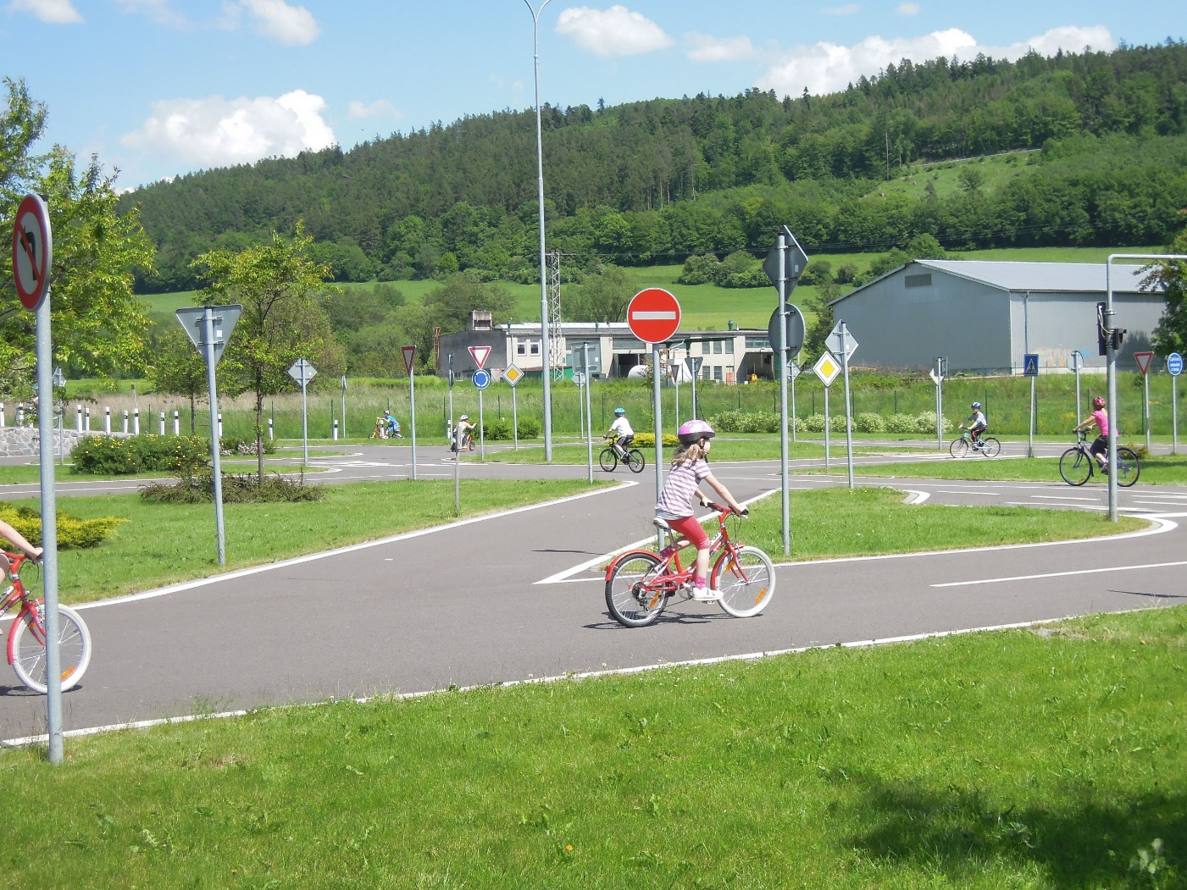

• Soutěžíme ve znalosti dopravních značek a předpisů.
• Vyrábíme si dopravní značky.
• Orientujeme se v mapě, hledáme v internetové fotomapě (náš dům, školu, cestu do školy, spojení vlakem, autobusem), popisujeme cestu do školy - hledáme orientační body na mapě.
• Vycházka na vlakové nádraží.
• Vyhledáváme směry jízd vlaků do různých míst.
• Výtvarně znázorňujeme různé hromadné dopravní prostředky (různé techniky). • Hrajeme si na přepravu vlakem, autobusem…., jsme v roli cestujícího dítěte, dospělého, revizora…
• Soutěžíme ve znalostech z dopravní výchovy.

• Rozpoznáváme nebezpečí různého charakteru, využíváme bezpečná místa pro hru a trávení volného času; uplatňujeme základní pravidla bezpečného chování účastníka silničního provozu, jednáme tak, abychom neohrožovali zdraví své a zdraví jiných.
9.2.3 Naše obec, naše město
• Kreslíme a malujeme oblíbená místa, kam rádi chodíme.
• Společně výtvarně zobrazujeme naši obec – kolektivní práce /koláž/.
• Kreslíme mapu místa, kam chodíme na procházku.
• Putujeme na určené místo podle vlastnoručně vyrobené mapky.
• Stavíme naši obec z kostek, ze stavebnice.

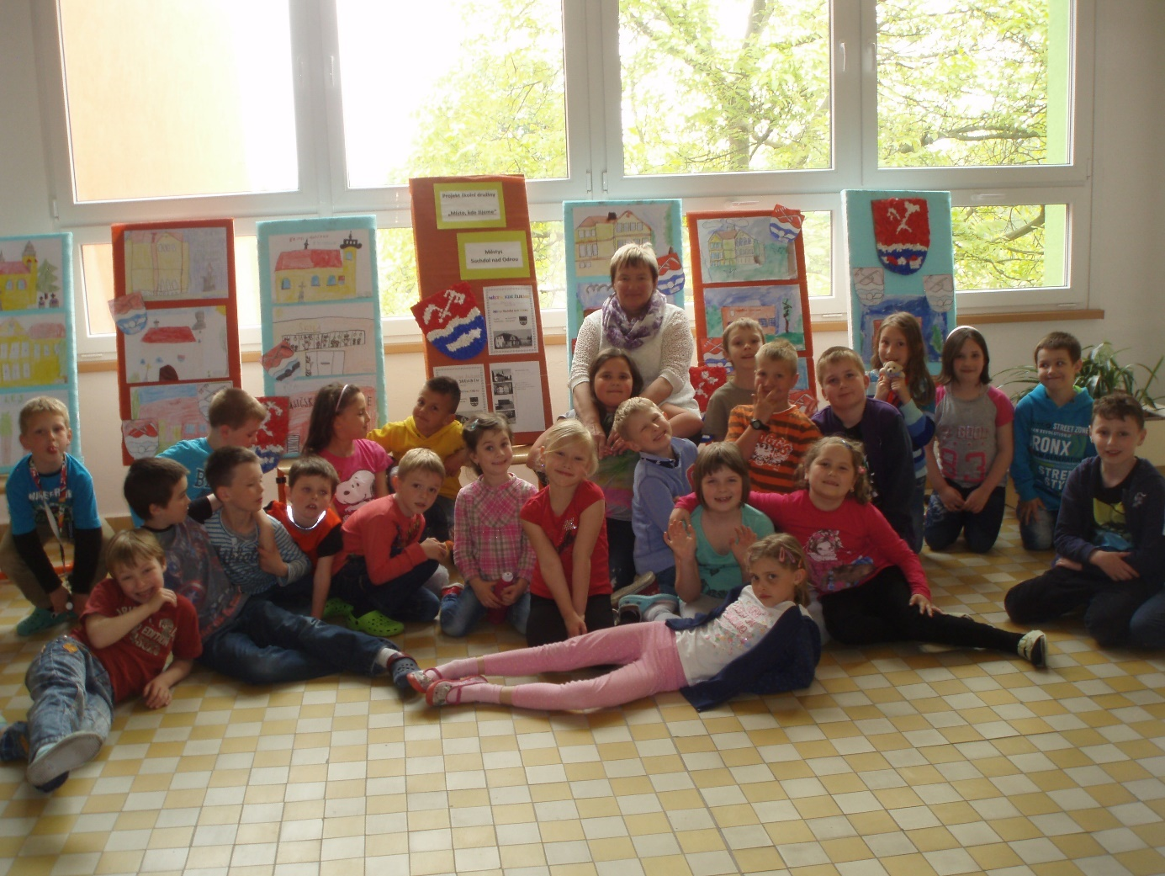

• Procházíme se po obci. Hrajeme si na průvodce naší obce, popisujeme a ukazujeme, kam se dostat.
• Navštívíme a seznamujeme se s tím, co se děje na poště, knihovně, obchodě.
• Na vycházkách si povídáme o tom, kde v naší obci pracují a co dělají hasiči, knihovnice, učitel, prodavačka, zahradnice…
• Kreslíme, čím bychom chtěli být.
• Povídáme si, proč jsme si vybrali nakreslené povolání.
• Hrajeme si na prodavače a kupující.
• Představujeme si, jak bychom se zachovali, kdybychom se ztratili – scénky. Zamýšlíme se, co bychom dělali, kdybychom našli malého kamaráda, který se ztratil.
• Jdeme navštívit knihovnu. Ptáme se knihovnice, které knížky si žáci nejraději půjčují.
• Besedujeme o naší nejoblíbenější knize, povídáme si o ilustracích, které ji doplňují. Seznamujeme ostatní s naší domácí knihovničkou.
• Čteme pověsti a příběhy z našeho regionu.
• Z různých materiálů tvoříme postavičky z pohádek.
• Vyrábíme obal na knihu a obalujeme ji. Tvoříme záložku do knihy /různé techniky/.
• Vymýšlíme krátké příběhy s ilustracemi – vyrábíme knihu.
• Chystáme výstavu ručně zhotovených knih k Měsíci knihy.
• Hrajeme loutkové divadlo s vlastnoručně vyrobenými loutkami.
• Cestujeme prstem po mapě. Sestavujeme obrys naší republiky pomocí víček
z pet lahví…
• Povídáme si o hlavním městě, státní vlajce, mapě.
• Besedujeme nad příslovím: „Všude dobře, doma nejlépe“.
• Znám svou adresu: hra „ Kdo bydlí na této adrese“?
• Soutěžíme, kdo zná více slov (měst) od určitých písmen.
• Vyprávíme si, co jsou masopustní zvyky.
• Vyrábíme si maškarní masky.
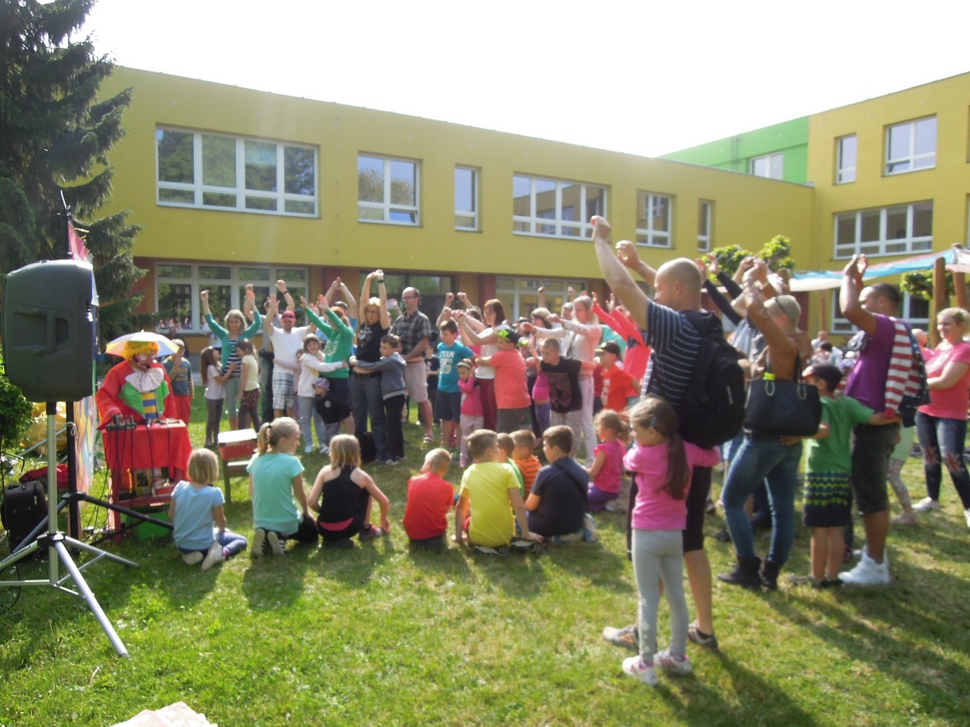
• Pořádáme dětský karneval spojený s různými soutěžemi.
9. 3 Lidé kolem nás
9.3.1 Rodina
• Besedujeme o tom, co očekáváme od rodičů a co oni od nás.
• Povídáme si o našich prarodičích, ptáme se, kde a jak žijí, k různým příležitostem vyrábíme drobné dárky a přáníčka.
• Pokoušíme se o sestavení rodokmenu naší rodiny.
• Představujeme povolání našich rodičů, pantomima, kresba.
• Hrajeme si hru na „Řemesla“.
• Besedujeme o tom, co pro nás znamenají naše maminky, kreslíme, čím se doma zabývají, co pro nás dělají….
• Vyrábíme dárky a přáníčka pro radost maminkám.
9.3.2 Kamarádi a lidé kolem nás
• Sestavujeme pravidla soužití v ŠD.
• Povídáme si o svých kamarádech, co se nám na nich líbí, ale i nelíbí.
• Malujeme portrét kamaráda.
• Při hře zjišťujeme, jak se známe (podle hmatu, hlasu).
• Povídáme si o rozdílu mezi slovy kamarád, přítel, spolužák.
• Chováme se obezřetně při setkání s neznámými jedinci, odmítneme komunikaci, která je mi nepříjemná, v případě potřeby požádáme o pomoc pro sebe i pro jiné.
• Snažíme se najít něco pěkného na chování spolužáka, přemýšlíme, čím je zajímavý.
• Uvědomujeme si, v čem jsou znevýhodněni někteří lidé (postiženi např. tělesně, smyslově).
• Zkoušíme se dorozumět jen odezíráním – vcítění se do neslyšících lidí.
• Představujeme si pocity nevidomého člověka (zavázané oči – ostatní navigují). • Ve dvojicích zkoušíme role nevidomého a jeho průvodce.
• Zkoušíme malovat ústy, pomocí nohou – tělesně postižení lidé.
• Cvičíme hmat – určujeme poslepu předměty.
• Orientujeme se v prostoru – zkoušíme dojít poslepu k určitému místu.
• Čteme si pohádky z různých světadílů.
• Hledáme články o různých zemích, povídáme si, v čem se národy liší, v čem jsou jejich obyvatelé jiní než my.
• Povídáme si o národních jídlech typických pro určité země.
• Naučíme se hru dětí z jiných kontinentů.

9.3.3 Svátky a oslavy
• Seznamujeme se jmény v kalendáři, zapíšeme si všechny spolužáky.
• Vyrábíme masky a doplňky.
• Připravujeme výzdobu na karneval.
• Bavíme se na karnevalu.
• Kreslíme, co se nám na karnevalu líbilo.
• Vnímáme začínající atmosféru Vánoc, čteme si v knížkách o Vánocích.
• Vyrábíme adventní kalendář.
• Společně vyrábíme adventní věnec, každý týden posedíme u zapálené svíčky (dbáme na bezpečnost).
• Vyrábíme Mikuláše, čerty a anděly.
• Vyprávíme si o vánočních zvycích, které se zachovaly dodnes.
• Zpíváme koledy.
• Na vycházkách pozorujeme výzdobu obchodů, obce.
• Vyrábíme vánoční ozdoby z papíru, ořechových skořápek, ze slámy, šišek – zdobíme vánoční stromeček.
• Pečeme perníčky, vyrábíme ozdoby ze slaného těsta.
• Vytváříme betlém.
• Naše oddělení si zdobíme vánočními motivy.
• Vyrábíme přáníčka k Vánocům a jmenovky k dárkům.
• Zkoušíme vánoční zvyky.
- Tvoříme na Vánoční jarmark.

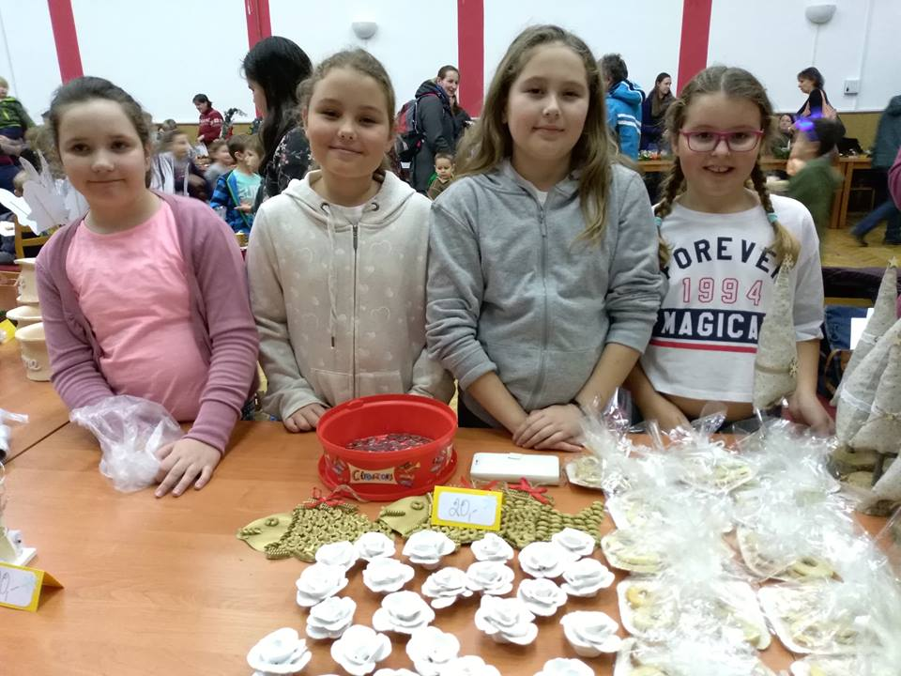

• Povídáme si o velikonočních zvycích a tradicích.
• Malujeme a zdobíme kraslice různými technikami.
• Zdobíme oddělení a okna symboly Velikonoc – kreslíme, vystřihujeme.
• Učíme se velikonoční koledy.
• Povídáme si o významu DD.
• Plánujeme, jak ho oslavíme.
• Soutěžíme a závodíme.

9.3.4 Jak se správně chovat
• Besedujeme o „kouzelných“ slovech (děkuji, prosím, omlouvám se..)
• Hrajeme scénky s kouzelnými slovíčky x bez nich.
• Hrajeme si a učíme se správně zdravit, podat ruku, požádat o něco, poděkovat za něco, zeptat se, zda je volné místo….
• Besedujeme o vhodném chování při návštěvě divadla, kina, koncertu, výstavy. • Povídáme si o našich zážitcích z kulturních akcí.
• Na příkladech si připomínáme vhodné a nevhodné chování v dopravních prostředcích, na ulicích, hovoříme o následcích dopravní nekázně.
• Hrajeme scénky na téma „Jak se máme/nemáme chovat při cestě autobusem, vlakem“.
• Na vycházkách zdokonalujeme a procvičujeme chování na chodníku, na silnici, na přechodu, v dopravních prostředcích.
• Cvičíme si jazyk (jazykolamy).
• Vyprávíme si pohádky a příběhy ze života.
• Dramatizujeme jednoduché pohádky, pantomimicky vyjadřujeme děje a jednotlivé postavy.
• Čteme s porozuměním a správnou artikulací z knih a časopisů.
• Při stolování dodržujeme základní hygienické návyky u stolu /ve školní jídelně/. • Povídáme si o pořadech v televizi, v rozhlasu, vhodné x nevhodné pořady.
• Připravíme si vědomostní „televizní“ soutěž a zahrajeme si ji.
• Výtvarně ztvárňujeme pořad určený dětem.

9. 4 Lidé a čas

9.4.1 Náš denní režim
• Vyprávíme si o zásadách pravidelného denního režimu, rozlišujeme povinnosti a zábavu.
• Kreslíme, co nás nejvíce baví, co méně, čemu věnujeme nejvíce času.
• Při hře vybíráme jednotlivé činnosti denního režimu, přiřazujeme k nim vhodnou denní dobu a odhadujeme, jak dlouho se jim věnujeme.
• Hrajeme si hru „Odhad času“.
• Besedujeme na téma „Jak jsem trávil víkend, malujeme, co jsme zažili“.
• Tvoříme roční kalendář důležitých akcí družiny.
• Připravujeme společně náměty pro vycházky v jednotlivých ročních obdobích. • Připomínáme, co se nám líbilo v přírodě, kreslíme obrázky.
• Využíváme hry, při nichž si cvičíme paměť, pozornost, postřeh, soustředěnost a tvořivé myšlení.
• Využíváme počítač pro získávání informací, pracujeme s didaktickými hrami.
• Vzájemně si sdělujeme, které předměty máme nejraději.
• Besedujeme nad rozdíly časových pásem.
• Vyrábíme si z papíru vlastní papírové hodiny s pohyblivými ručičkami.
• Vyprávíme si příhody, v nichž měl význam čas.
• Besedujeme o nebezpečí spěchu, který často přinese zbytečná zranění.
• Navštěvujeme nádraží a vyhledáváme spojení v jízdních řádech, uvědomění si dochvilnosti a přesnosti.
• Ohlížíme se za prázdninami, vystavíme si obrázky z míst, které jsme navštívili, povídáme si o nich. • Vyprávíme si, co jsme prožili o víkendu.
• Besedujeme o domácnosti dříve a dnes (vybavení, nábytek, spotřebiče).
• Kreslíme moderní spotřebiče.
• Vyprávíme si, jak nám technika pomáhá x škodí ve volném čase.
• Čteme české pohádky, říkadla, hádanky, jazykolamy.
• Čtení a dramatizace pohádky.
• Pantomima – „Co bych chtěl dělat zítra“.
• Pravda nebo lež – pojmy „včera“, „dnes“, „zítra“.

9. 5 Člověk a příroda

9.5.1 Příroda okolo nás – rostliny, živočichové
• Na vycházkách pozorujeme přírodu, vybereme si k pozorování např. různé stromy – hledáme významné údaje o jejich růstu, pěstování, plodech…
• Kreslíme určitý strom / květinu, krajinu/ v jednotlivých ročních obdobích.
• Využíváme listy a plody vybraného stromu pro koláže.
• Při vycházkách do lesa upevňujeme pravidla chování v přírodě, sbíráme plody. • Stavíme objekty ze shromážděných přírodnin.
• Vyrábíme z nich „lesní strašidlo“. Strašidlu dáme jméno, vytvoříme mu domeček.
• Obtiskujeme listy – využíváme různé techniky pro výtvarné činnosti.
• Čteme knihy o přírodě, následně ilustrujeme a dramatizujeme.
• Na vycházkách pozorujeme mraveniště a brouky, učíme se je chránit.
• Stavíme sami mraveniště z jehličí, porovnáváme stavby.
• Při vycházkách pozorujeme život na stromech.
• Učíme se poznávat ptáky podle vzhledu a zpěvu.
• Kreslíme, modelujeme ptačí hnízdo s mláďaty.

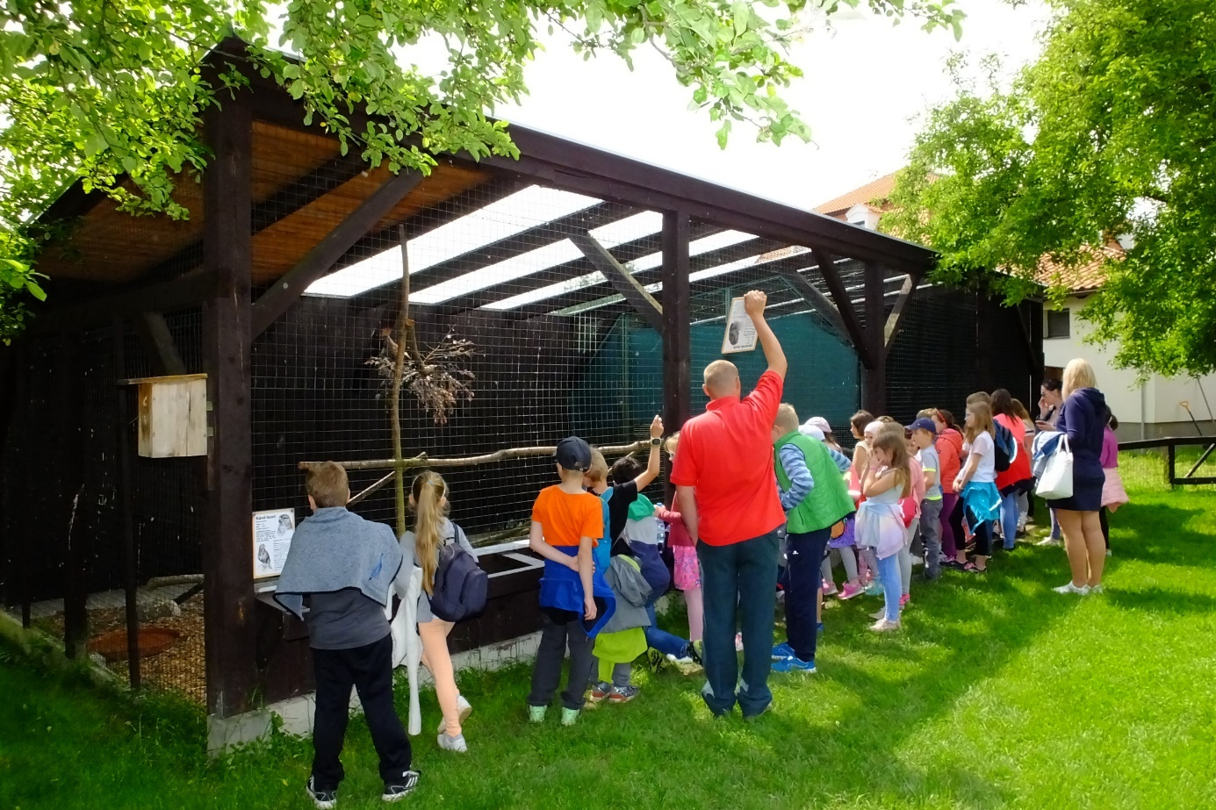

• Krmíme ptáčky v zimě, víme, co jim chutná / škodí.
• V zimě pozorujeme stopy ptáků na sněhu.
• Pečujeme o květiny – pěstujeme, přesazujeme, zaléváme.
• Z květin si vytváříme hezké životní prostředí.
• Pozorujeme klíčení semínek.
• Hrajeme (pexesa, kvarteta) s náměty živočichů a rostlin.
• Při vycházce sledujeme život pod zvednutým kamenem.
• Malujeme na oblázky, které jsme donesli z vycházek.
• Soutěžíme ve vymýšlení názvů rostlin nebo zvířat začínajících určenými písmeny abecedy.
• Určujeme rostliny podle výrazné vůně a hmatu (česnek, křen, mateřídouška, kopřiva, bodlák).
• Soutěžíme ve skládání rozstříhaných obrázků zvířat, rostlin.
• Besedujeme o právech každého živočicha na život.
• Vyprávíme si o útulcích pro zvířata.
• Zajímáme se o planetu Zemi a o chráněné živočichy.
• V dubnu, Měsíci ptactva, přemýšlíme, co znamenají ptáci v našem životě a jak se o ně starat, v knížkách o nich hledáme informace.
• Vyprávíme si o domácích zvířatech a na základě vlastních zkušeností si vysvětlujeme, jakou péči vyžadují.
• Můžeme přinést některé z našich domácích zvířat (morče, osmáka), seznámit se s ním, vyprávět si o něm.
• Kreslíme domácí mazlíčky a práce vystavíme.
• Na vycházkách do polí a lesů poznáváme, kteří živočichové žijí volně v našem okolí.
• Na vycházkách pozorujeme zvířata a jejich stopy, ze stop zkoušíme vytvářet odlitky ze sádry.
• Z barevných papírů skládáme (origami) zvířátka, která známe, napíšeme, jak se jmenují, rozdělíme je na zvířata, která jsme viděli v ZOO, která žijí u nás v lese, na domácí, vodní a jiné živočichy.
• Kreslíme a malujeme své oblíbené zvíře, hovoříme o něm.
9.5.2 Roční období
• Besedujeme o ročních obdobích – sledujeme změny v přírodě, život zvířat, vztahy mezi zvířaty.
• Čteme si o přírodě a jejich proměnách.
• Zpíváme si známé písničky o zvířatech a rostlinách, počasí, říkáme básničky s přírodní tematikou.
• Dramatizujeme jednoduché pohádky se zvířecími hrdiny.
• Na vycházkách pozorujeme změny v přírodě a malujeme je.
• Soutěžíme v poznávání ovoce a zeleniny podle hmatu, chuti, vůně.
• Vyrábíme draky.
• Pomáháme zvířátkům a ptákům přežít zimu – vyrábíme krmítka, zdobíme stromy v atriu školy (jablka, mrkev, žaludy, kaštany..).
• Na vycházce pozorujeme jarní práce na poli a v zahradě.
• Kreslíme a malujeme první jarní květiny.
• Kreslíme mláďata domácích zvířat.
• Vyrábíme a malujeme dýně (technika kašírování, vyškrabování).
• Soutěžíme o NEJvětší a NEJhezčí jablíčko.
9.5.3 Počasí
• V literatuře vyhledáváme pranostiky, čteme je a uvažujeme o jejich smyslu.
• Čteme předpovědi počasí
• Sledujeme předpověď počasí v Tv a pak porovnáváme, jak u nás bylo.
9.5.4 Chráníme své životní prostředí
• Besedujeme o tom, jak člověk škodí, nebo prospívá lesu.
• Při vycházce do přírody si všímáme všeho, čím ji poškozuje činnost člověka.
• Při výletu do přírody poznáváme lesní plody.
• Vyprávíme si o nebezpečí ohně ve volné přírodě.
• Při vycházkách sledujeme živočichy, rostliny, neživou přírodu. Navrhujeme, jak chránit přírodní prostředí v našem nejbližším okolí.
• Kreslíme květiny, živočichy a v atlasech zvířat a rostlin vyhledáváme nejdůležitější údaje o nich.
• Shromažďujeme pohlednice z různých zemí světa a v atlasech vyhledáváme místa, odkud nám je někdo poslal.
• Tvoříme výrobky z přírodních materiálů (lisování, tisk, listová koláž, zvířátka z přírodnin, frotáž).
• Kreslíme, malujeme, modelujeme prehistorické zvíře podle své fantazie.

9. 6 Člověk a jeho zdraví
9.6.1 Poznáváme svoje tělo
• Na arch balicího papíru obkreslujeme postavu jednoho z nás a do obrysu dokreslujeme nejdůležitější tělesné orgány.
• Hrajeme hru „Hlava, ramena, kolena, palce“
9.6.2 Pečujeme o své zdraví
• Vyprávíme si o otužování a zdravém životním stylu.
• Besedujeme o osobní hygieně a jejím významu.
• Ujasňujeme si hygienické zásady při kašli, kýchání, použití WC, stolování.
• Kreslíme ovoce a zeleninu.
• Vystřihujeme obrázky různých jídel (z časopisů a letáků) a třídíme je na zdravá a méně zdravá.
• Soutěžíme ve smyslovém poznávání /čich, chuť, hmat/ zeleniny, ovoce, koření a dalších potravin.
• Poznáváme houby, které rostou v blízkém lese, pracujeme také s obrázky a atlasem hub.
• Čteme o dětských nemocech a jejich léčení, zajímáme se o zdravotní prevenci. • Vyprávíme si o režimu dne při léčení doma na lůžku.
• Povídáme si o tom, jak pečovat o své zdraví, zacházet s léky /při nesprávném užívání nám mohou škodit/, co je to respirační doba léků.
• Učíme se ošetřovat jednoduché zranění.
• Čteme a vyprávíme si o tom, jak předcházet úrazům, co se nám může stát při koupání, při jízdě na kole...
• Vyprávíme si své zkušenosti z pobytu v nemocnici nebo u lékaře.
• Hrajeme si na lékaře a na pacienta. Nebojíme se návštěvy ordinace.
• Vyhledáváme léčivky v atlase rostlin, popřípadě je i kreslíme a zjišťujeme, jaké mají účinky.
• Povídáme si o tom, jak se dříve léčilo.
• Při tělovýchovných chvilkách procvičujeme své tělo.
• Při péči o vzhled a čistotu nás zajímá, které jednoduché kosmetické přípravky můžeme doma používat.
• Povídáme si o péči o náš chrup.
• Povídáme si, jak se máme chovat na ulici, v dopravních prostředcích..., abychom se vyhnuli úrazům.
• Besedujeme o tom, jak požádat dospělého o pomoc pro sebe nebo pro kamaráda v mimořádných situací /snaha neznámého člověka navázat s námi kontakt…/
• Poznáváme nebezpečné a jedovaté rostliny.
• Rozpoznáváme život ohrožující zranění.
• Ptáme se, co nám může uškodit / neznámá zvířata, lidé…/.
• Na vycházkách si uvědomujeme možná nebezpečí, zjišťujeme, jak jim předcházet.
• Vyprávíme si, co se nám nebezpečného přihodilo, jak jsme situaci zvládli.
• Učíme se telefonovat – oznámíme úraz, přivoláme pomoc, voláme linku důvěry.
• Učíme se používat lékárničku.
• Učíme se zásadám první pomoci.
9.6.3 Máme rádi pobyt venku
• Chodíme do přírody, na školní hřiště.
• Učíme se nové hry.
• Hrajeme hry s míči a dalším náčiním.
• Po organizovaných závodivých a sportovních hrách relaxujeme při spontánních činnostech / individuálně i ve skupinách/.
• Při vycházkách překonáváme přírodní překážky, pro naše hry využíváme přírodní prostředí.
• Prohlubujeme si znalosti o živé i neživé přírodě.
• Hrajeme hry propojující tělesnou zdatnost s rozvojem paměti a orientace v přírodě.
• Při pobytu venku hrajeme pohybové hry, cvičíme, zpíváme.
• Při vycházkách do zimní přírody sledujeme stopy zvířat na sněhu.
• Soutěžíme ve stavění sněhuláků a sněhových staveb.
• Závodíme v hodu sněhovou koulí na cíl, do dálky.
• Kreslíme do sněhu, do sněhové plochy vyšlapáváme obrázky.
• Chodíme sáňkovat.
• Seznamujeme se s pravidly míčových her.
• Nacvičujeme vybíjenou i kopanou na hřišti a v tělocvičně.
• Připravujeme hry pro sportovní odpoledne.
• Vymýšlíme celkový program a plánujeme, kde budou jednotlivá závodní stanoviště.
• Navrhujeme diplomy a plakáty.
• Hrajeme si na rozhodčí – jsme objektivní, víme, co je „fair play“.
• Výsledky soutěží společně vyhodnotíme a odměníme soutěžící.

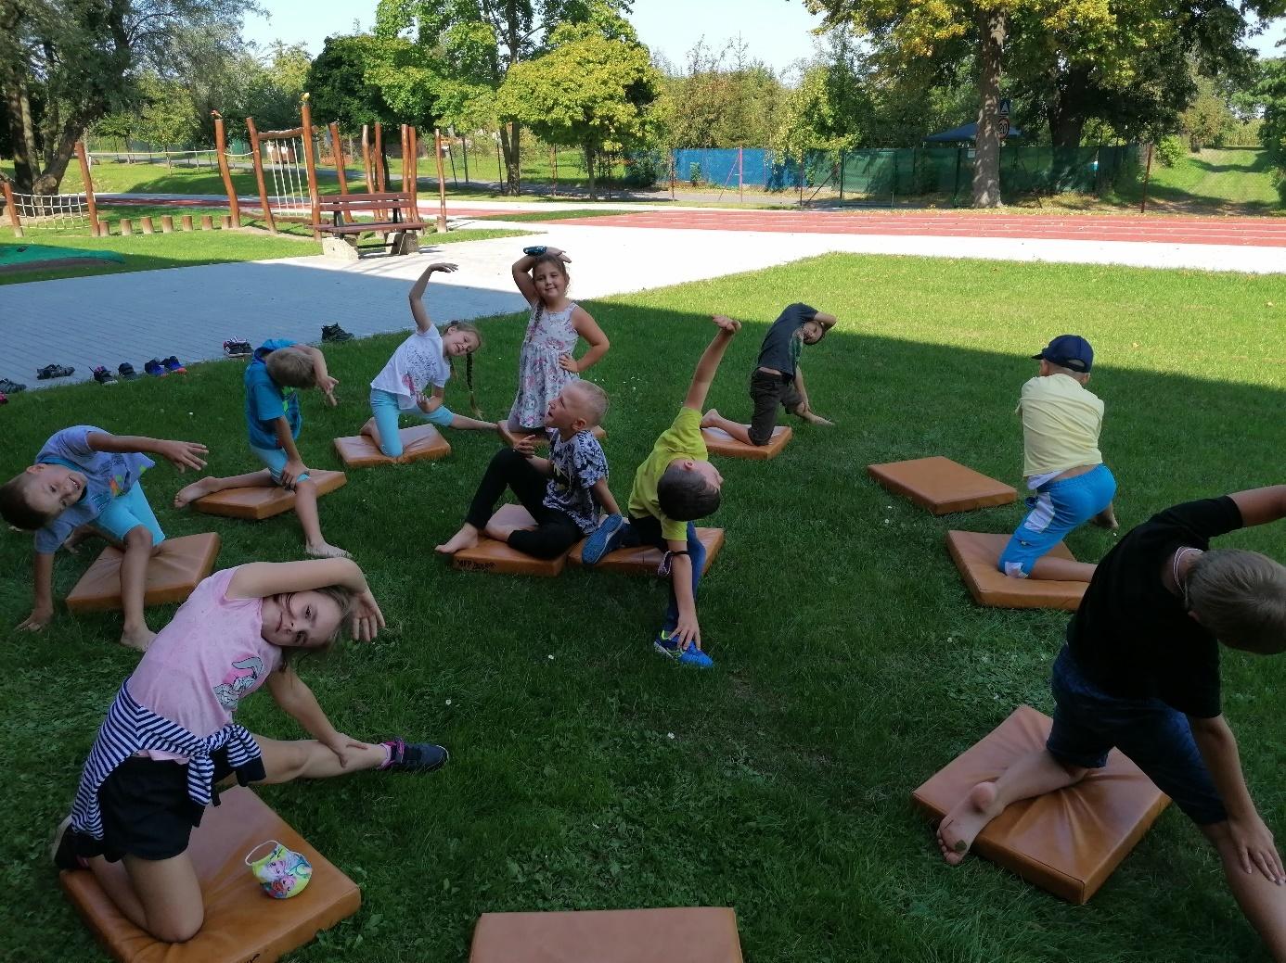

10. Charakteristika ŠD
Hlavním posláním naší školní družiny je zabezpečení zájmové činnosti, odpočinku a relaxace žáků v intencích školního vzdělávacího programu pro základní vzdělávání „Společným hraním za poznáním“.
Vedeme žáky k osvojování základních hodnot, utváříme a prohlubujeme vztah k životnímu prostředí. Učíme je chránit si své zdraví, vedeme je k otevřené komunikaci a rozvíjíme schopnosti spolupráce a respektování druhého. Vedeme žáky k tvořivosti a estetičnosti.
Respektujeme individuální schopnosti každého žáka. Mimo zájmové činnosti plní školní družina částečně také funkci sociální, tzn. dohled nad žáky po určitou dobu před nebo po skončení vyučování.
Cílem zájmového vzdělávání školní družiny je podporovat aktivní odpočinek žáků a odstraňovat duševní únavu. Nenásilnou a zábavnou formou rozvíjíme schopnosti žáků, povzbuzujeme je ke všem činnostem a dáváme prostor jejich tvořivosti.
Školní družina v rámci své běžné činnosti zřizuje zájmové kroužky, jejichž účastníky mohou být i žáci, kteří nejsou přihlášeni k pravidelné docházce do ŠD. Školní družina organizuje příležitostně také různé výlety, exkurze, sportovní soutěže, které mohou být organizovány i mimo stanovenou provozní dobu ŠD a podílí se na kulturních a společenských akcí školy.
ŠD umožňuje modifikaci vzdělávacího obsahu, rozsahu a zaměření výuky, metod práce a zařazení dalších podpůrných opatření pro vzdělávání žáků se speciálními vzdělávacími potřebami i žáků nadaných a mimořádně nadaných. Školní družina musí být:
• Místem pro zájmové vyžití dětí.
• Místem pro regeneraci sil žáků po vyučování.
• Místem pro rozvíjení tvořivosti.
• Místem pro posilování sebevědomí.
• Místem pro radost.
• Místem pro komunikaci vychovatelek s rodiči.
ŠD pracuje při ZŠ a MŠ Suchdol nad Odrou a je umístěna v nové budově školy. Tato škola je typem spádové školy. ŠD navštěvují pouze žáci této školy. Školní družina má 4 oddělení a její kapacita je 110 žáků. Maximální naplněnost je stanovena s ohledem na počet pedagogických pracovníků a kapacitní možnosti školní družiny.

11. Materiální podmínky ŠD
Školní družina má k dispozici 4 oddělení v 1. patře budově školy. Oddělení č. 1 a oddělení č. 2 jsou tvořeny dvěma třídami (asi 140 m²). Třídy jsou prostorné, rozdělené na část hrací s kobercem a část pracovní, kde se nacházejí pracovní stoly a lavice. Oddělení č. 3 má 2 propojené místnosti o celkové ploše 82 m². Byť je toto oddělení menší než ostatní, plně svou velikostí vyhovuje kapacitě 30 žáků.
Oddělení č. 4 je bývalá knihovna, nyní kapacita 20 žáků – vybavena mimo jiné i X boxem a televizí. Oddělení jsou vybavena nábytkem pro volný čas, didaktickými pomůckami, stolními hrami, hračkami, stavebnicemi, CD přehrávačem. Pro hry v odpoledních hodinách je možno využít 2 tělocvičny, PC učebny, keramickou dílnu, kuchyňku a školní hřiště. Vychovatelky průběžně pečují o materiální vybavení, sledují doplňování a zlepšování materiálních podmínek, zejména pro výtvarné, sportovní a rekreační činnosti.

12. Personální podmínky ŠD
Zájmové vzdělávání v ŠD zajišťují čtyři kvalifikované vychovatelky. První oddělení vede vedoucí vychovatelka, druhé, třetí a čtvrté vychovatelky. Znalosti vychovatelek jsou průběžně prohlubovány v akreditovaných kurzech a samostudiem.
Jejich hlavním úkolem je být průvodcem žáka při různých činnostech. Probouzet v žácích zájem o okolí, sociální kontakty, komunikaci, chuť dívat se kolem sebe a podněty vnímat. Žáky vhodně motivovat a hodnotit.

13. Ekonomické podmínky
Za pobyt žáků ve školní družině je vybírán poplatek (úplata za zájmové vzdělávání), který stanovuje ředitel školy svým nařízením vždy na daný školní rok. Poplatek je vybírán pololetně. Pravidla pro snížení nebo prominutí úplaty za zájmové vzdělávání ve školní družině stanoví ředitel svým nařízením. ŠD využívá více zdrojové financování – kromě základních zdrojů (MŠMT, zřizovatel školy) čerpá finance i z dalších zdrojů např. Sdružení rodičů při ZŠ, sponzorské dary. Celkově lze hodnotit ekonomické a materiální podmínky ŠD jako standart, zajišťující veškeré plánované činnosti.
14. Podmínky bezpečnosti a ochrany zdraví
Žáci jsou na začátku, v průběhu i na konci školního roku seznamováni s možnými riziky pohybu v určitém prostředí, s možnými následky různých činností, se správnými způsoby používání nástrojů a jsou soustavně poučováni o zásadách správného chování nejen ve škole, na veřejnosti na komunikacích, ale i v době prázdnin, při sezónních činnostech a sportech. Bezpečnost ve všech prostorách využívaných ŠD je zajištěna:
- Vnitřním řádem ZŠ
- Vnitřním řádem ŠD
- Provozními řády učeben a jiných prostor
- BOZP při pobytu dětí v prostorách tělocvičny a na školním hřišti
Žáci přihlášení do ŠD jsou poučeni o bezpečnosti a ochraně zdraví a záznam o poučení je uveden v třídní knize ŠD jednotlivých oddělení. V rámci standardních činností vedeme děti k ochraně zdraví a životů při každodenních rizikových situacích a mimořádných událostech.
Vychovatelky se pravidelně účastní bezpečnostního proškolování zaměstnanců. Jsou prováděny pravidelné kontroly vybavení ŠD a pravidelné revize (elektrických zařízení, TVZ).

15. Psychosomatické podmínky

15. 1 Životospráva
• Dodržujeme pitný režim.
• Ve školní jídelně nenutíme žáky do jídla, ale snažíme se, aby alespoň všechno ochutnali a naučili se tak zdravému způsobu stravování.

15. 2 Psychohygiena
• Zajišťujeme žákům pravidelný denní řád, který je natolik flexibilní, že umožňuje přizpůsobit organizaci momentální situaci a zájmu žáků, při vhodném počasí lze aktivity provádět na školní zahradě.
• Žáci jsou zatěžováni přiměřeně věku, mají možnost si kdykoliv odpočinout a relaxovat.
• Vychovatelka respektuje individuální potřeby žáků, vhodně na ně reaguje a v rámci možností se je snaží uspokojovat, naslouchá problémům žáků a snaží se je řešit.

15. 3 Psychohygienické podmínky
• Každé dítě má stejná práva, možnosti, povinnosti, nikdo není znevýhodňován či naopak zvýhodňován.
• Je podporována důvěra žáka v sebe sama, převažuje pozitivní hodnocení.
• V žácích je rozvíjena citlivost pro vzájemnou toleranci, ohleduplnost, zdvořilost, vzájemnou pomoc a podporu ve vztahu k ostatním.

16. Dokumentace ŠD

Dokumenty ve ŠD
Pedagogické a provozní
- ŠVP školní družiny
- Celoroční plán ŠD rozpracovaný do jednotlivých měsíců.
- Vnitřní řád ŠD

Evidenční
- Třídní kniha v elektronické formě
- Kniha docházky v psané nebo elektronické formě
- Přehled odchodů v psané nebo elektronické formě
- Zápisní lístky do ŠD
- Odhlášky ze školní družiny
- Seznam žáků I., II., III. a IV. oddělení ŠD
Bezpečnostní
- BOZP – bezpečnost při činnostech ŠD na hřišti a v tělocvičně
Personální
- Pracovní náplň vychovatelky ŠD
- Pracovní náplň vedoucí vychovatelky ŠD
- Metodické pokyny od vedoucí vychovatelky (uvádějící učitelky)
- Rozpis pracovní doby
Zprávy o činnosti
- Výroční zpráva o činnosti ŠD (součást výroční zprávy školy)
17. Obsah vzdělání, časový plán vzdělání
Obsah vzdělávání a časový plán vzdělávání je uveden v Celoročním plánu školní družiny, který rozpracovává podrobněji činnost ve školní družině v jednotlivých měsících.
Všechny výše uvedené plánované dokumenty se zpracovávají na konkrétní časový úsek a po jejich schválení ředitelem se stávají součástí tohoto školního vzdělávacího programu.

18. Autoevaulace ŠD
Vnitřní hodnocení ŠD napomáhá ke zkvalitnění práce pedagoga.
Cíl:
- zlepšení stávajících podmínek v činnosti ŠD,
- lepší komunikace s rodiči žáků.
Nástroje autoevaulace:

- rozbor dokumentace a plánů ŠD,
- zpětná vazba od dětí,
- zpětná vazba rozhovory s rodiči,
- rozhovory s pedagogy,
- hodnocení ředitele školy,
- výstavy prací dětí v prostorách školy.

Platnost dokumentu od: 1. 9. 2023
ŠVP pro ŠD byl projednán pedagogickou radou dne: 31. 8. 2023

Mgr. Milana Floríková, vedoucí školní družiny

Schválil: Mgr. Tomáš Vindiš, ředitel

